**KNJIŽNA UGANKA ZA UČENCE OD 2. DO 5. RAZREDA**

2. april je Andersenov rojstni dan in mednarodni dan knjig za otroke.

Kako dobro poznaš H. C. Andersena?

1. Obkroži Andersenove pravljice.

LETEČI KOVČEK

GRDI RAČEK

RDEČA KAPICA

SVINJSKI PASTIR

OBUTI MAČEK

DEKLICA Z VŽIGALICAMI

GOSPOD IN HRUŠKA

VŽIGALNIK

1. Iz katere pravljice je spodnji odlomek?

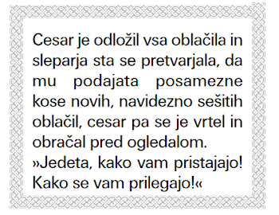

SLAVEC

LETEČI KOVČEK

DIVJI LABODI

CESARJEVA NOVA OBLAČILA

1. V kateri pravljici najdemo ilustracijo? Zapiši njen naslov.

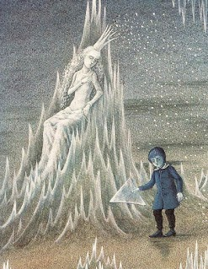 ____________________________________

**KNJIŽNA UGANKA ZA UČENCE OD 6. DO 9. RAZREDA**

2. april je Andersenov rojstni dan in mednarodni dan knjig za otroke.

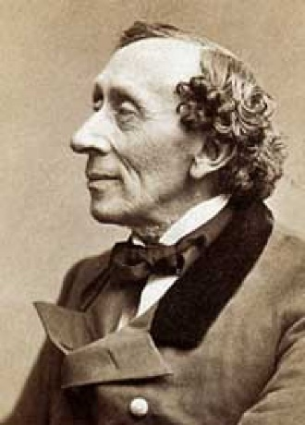1. Andersen je bil zelo zanimiv in nenavaden človek, o čemer pričajo tudi številne zgodbe. Spodaj je ena od njih. **Kako imenujemo kratko,**

**hudomušno zgodbo iz življenja znane osebe? Obkroži.**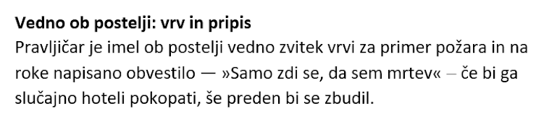

BASEN

ANEKDOTA

PRAVLJICA

2. Andersen v številkah.

Njegova dela so bolj razširjena od katerega koli drugega avtorja, le Sveto pismo je bilo prevedeno v več jezikov.

**Napiši koliko različnih del (pravljic, pesniških zbirk, romanov, iger…) je napisal.**

(Vir: Andersen, C.H.: Pravljica mojega življenja, str. 201)

_____________________________________________________________________________________________________________________________________________________________________________________________

3. Andersen je bil tudi strasten popotnik. **Kaj so mu pomenila potovanja?**

(Vir: Andersen, C.H.: Pravljica mojega življenja, str. 201-202)

________________________________________________________________________________________________________________________________________________________________________________________________________________________________________________________________